

**VỊ TRÍ TƯƠNG ĐỐI GIỮA HAI ĐƯỜNG THẲNG.**

**GÓC VÀ KHOẢNG CÁCH**

**20**

❶. Giáo viên Soạn: Nguyễn Thị Nhung…...FB: Nhung Nguyễn Thị.

❷. Giáo viên phản biện : Dương Trang Nhung. FB: Dương Trang Nhung

Trong mặt phẳng tọa độ, mỗi đường thẳng đều có đối tượng đại số tương ứng, gọi là phương trình của nó. Vậy các yếu tố liên quan đến đường thẳng được thể hiện như thế nào qua phương trình tương ứng?

**1. VỊ TRÍ TƯƠNG ĐỐI GIỮA HAI ĐƯỜNG THẲNG**

**HĐ1:** Trong mặt phẳng tọa độ, cho hai đường thẳng

 ,

****.

a) Điểm  có thuộc cả hai đường thẳng nói trên hay không?

b) Giải hệ .

c) Chỉ ra mối quan hệ giữa tọa độ giao điểm của  và  với nghiệm của hệ phương trình trên.

**Giải**

a) Thay tọa độ điểm  vào phương trình hai đường thẳng  và , ta được:

 (đúng) ; (đúng).

Vậy điểm thuộc cả hai đường thẳng nói trên.

b) .

c) Giao điểm của hai đường thẳng  và  chính là nghiệm của hệ phương trình trên.

**Nhận xét.** Mỗi đường thẳng trong mặt phẳng tọa độ là tập hợp những điểm có tọa độ thỏa mãn phương trình của đường thẳng đó. Vì vậy, bài toán tìm giao điểm của hai đường thẳng được quy về bài toán giải hệ gồm hai phương trình tương ứng.

Trên mặt phẳng tọa độ, xét hai đường thẳng

 và ****.

Khi đó, tọa độ giao điểm của  và  là nghiệm của hệ phương trình:

. (*)

|  |
| --- |
| cắt  tại  khi và chỉ khi hệ (*) có nghiệm duy nhất .  song song với  khi và chỉ khi hệ (*) vô nghiệm.  trùng  khi và chỉ khi hệ (*) có vô số nghiệm. |

**Chú ý**

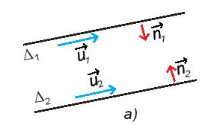 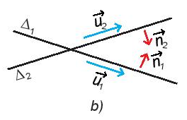

Hình 7.5

Dựa vào các vectơ chỉ phương  hoặc các vectơ pháp tuyến  của  , ta có:

*  và  song song hoặc trùng nhau  và  cùng phương  và  cùng phương.
*  và  cắt nhau  và  không cùng phương  và  không cùng phương.

**Ví dụ 1.** Xét vị trí tương đối giữa đường thẳng  và mỗi đường thẳng sau:

****;

****.

**Giải**

Ta có .

Vậy  và  là một, nói cách khác chúng trùng nhau.

Hai đường thẳng  và  có hai vectơ pháp tuyến  và  cùng phương. Do đó, chúng song song hoặc trùng nhau. Mặt khác, điểm  thuộc đường thẳng  nhưng không thuộc đường thẳng , nên hai đường thẳng này không trùng nhau.

Vậy  và  song song với nhau.

**Nhận xét.** Giả sử hai đường thẳng  có hai vectơ chỉ phương  ( hay hai vectơ pháp tuyến ) cùng phương. Khi đó:

* Nếu  và  có điểm chung thì  trùng ;
* Nếu tồn tại điểm thuộc  nhưng không thuộc  thì  song song với .

**Luyện tập 1. X**

Xét vị trí tương đối giữa các cặp đường thẳng sau:

a)  và ;

b)  và .

**Giải**

a) Hai đường thẳng  và  có hai vectơ pháp tuyến  và  không cùng phương. Do đó, chúng cắt nhau.

b) Hai đường thẳng  và  có hai vectơ pháp tuyến  và  cùng phương. Do đó, chúng song song hoặc trùng nhau. Mặt khác, điểm  thuộc đường thẳng  nhưng không thuộc đường thẳng , nên hai đường thẳng này không trùng nhau. Vậy  và  song song với nhau.

**2. GÓC GIỮA HAI ĐƯỜNG THẲNG**

Hai đường thẳng  và  cắt nhau tạo thành bốn góc (H.7.6). Các số đo của bốn góc đó có mối quan hệ gì với nhau?

**Giải:**

Các số đo của bốn góc đó tạo ra hai cặp số đo tương ứng bằng nhau.

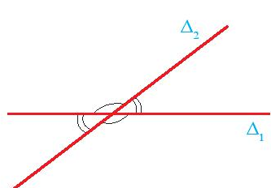

**HĐ2.**

Hình 7.6

|  |
| --- |
| Hai đường thẳng cắt nhau tạo thành bốn góc, số đo của góc không tù được gọi là số đo góc (hay đơn giản là góc) giữa hai đường thẳng.  Góc giữa hai đường thẳng song song hoặc trùng nhau được quy ước bằng . |

**HĐ3:**

Cho hai đường thẳng cắt nhau ,  tương ứng có các vectơ pháp tuyến  . Gọi  là góc giữa hai đường thẳng đó (H.7.7). Nếu mối quan hệ giữa:

a) góc  và góc 

b)  và 

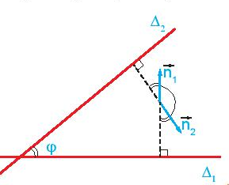 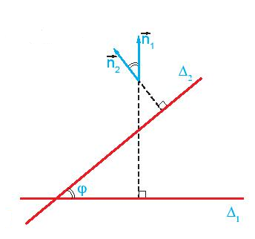

Hình 7.7

**Giải**

a) góc  và góc  bằng nhau hoặc bù nhau.

b)  và  bằng nhau hoặc đối nhau.

|  |
| --- |
| Cho hai đường thẳng  và ,  với các vectơ pháp tuyến  và  tương ứng. Khi đó, góc  giữa hai đường thẳng đó được xác định thông qua công thức  . |

**Chú ý**

* .
* Nếu  có các vectơ chỉ phương  thì góc  giữa và  cũng được xác định thông qua công thức .

**Ví dụ 2.**

Tính góc giữa hai đường thẳng

 và .

**Giải**

Vectơ pháp tuyến của  là , của  là .

Gọi  là góc giữa hai đường thẳng và  . Ta có

 .

Do đó, góc giữa và  là 

**Luyện tập 2.**

Tính góc giữa hai đường thẳng

 và .

**Giải**



Vectơ pháp tuyến của  là , của  là .

Gọi  là góc giữa hai đường thẳng và  . Ta có

 .

Do đó, góc giữa  và  là 

**Ví dụ 3.**

Tính góc giữa hai đường thẳng  và .

**Giải:**

Đường thẳng  có phương trình  nên có vectơ pháp tuyến . Đường thẳng  có vectơ chỉ phương  nên có véctơ pháp tuyến . Gọi  là góc giữa hai đường thẳng và , ta có

 .

Do đó, góc giữa  và  là 

**Luyện tập 3.**

Tính góc giữa hai đường thẳng và .

**Giải:**

Đường thẳng  có vectơ chỉ phương  nên có vectơ pháp tuyến .Đường thẳng  có vectơ chỉ phương  nên có vectơ pháp tuyến . Gọi  là góc giữa hai đường thẳng  và , ta có

 .

Do đó, góc giữa  và  là 

Xét đường thẳng  bất kỳ cắt trục hoành  tại một điểm  . Điểm  chia đường thẳng  thành hai tia, trong đó, gọi  là tia nằm phía trên trục hoành. Kí hiệu  là số đo của góc  (H.7.8). Qua luyện tập sau, ta sẽ thấy ý nghĩa hình học của hệ số góc.

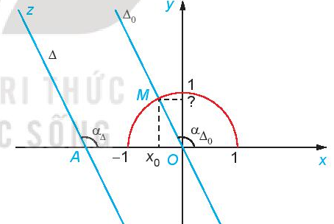

Hình 7.8

**Luyện tập 4.**

Cho đường thẳng , với .

a) Chứng minh rằng  cắt trục hoành.

b) Lập phương trình đường thẳng  đi qua  và song song (hoặc trùng) với .

c) Hãy chỉ ra mối quan hệ giữa  và .

d) Gọi  là giao điểm của  với nửa đường tròn đơn vị và  là hoành độ của . Tính tung độ của  theo  và . Từ đó, chứng minh rằng .

**Giải**

a) Phương trình trục hoành:  .

Phương trình hoành độ giao điểm của trục hoành và  là: .

Suy ra  cắt trục hoành tại điểm  .

b) Đường thẳng  đi qua  và song song (hoặc trùng) với  nên có phương trình:

 .

c) .

d)  tung độ của  là .

.

.